ГОДОВОЙ ОТЧЁТ

первичной ветеранской организации Межрайонной ИФНС России № 3 по
Пермскому краю за 2020 год

НАШ ДЕВИЗ:
Движение- это жизнь.
Жить, а не доживать.

1.Организационно- методическая и информационная работа

Ветеранская организация Межрайонной ИФНС России № 3 по Пермскому краю создана в ноябре 2019 г.( протокол № 1 от 21.11.19). Избран состав Совета ветеранов из трех человек ( председатель Тюлюпо М.Н., зам. председателя Фукалова Н.В., член Совета Черноусова Л.И.). 12 декабря 2019 г. ветеранская организация инспекции вошла в состав районного Совета ветеранов.
По состоянию на 01.01.2020 г. ветеранская организация состояла из 23 чел., из них 4 чел. работающих. В настоящее время в результате уточнения списка в течение года количество составляет 25 чел., из них 4 чел. работающих. Двое не проживают на территории района: 1 проживает в Перми, 1 выбыла за пределы Пермского края.
Участников ВОВ, тружеников тыла в ветеранской организации не имеется, дети войны - 1 чел. Одиноких и больных ветеранов, нуждающихся в уходе, не выявлено. По возрасту: до 65 лет: 13чел. (52%), старше 65 -12 чел (48%).
Во время самоизоляции Совет ветеранов обзванивал ветеранов старше 65 лет с целью оказания моральной поддержки, интересовались их здоровьем.
В связи с тем, что Межрайонная ИФНС России № 3 по Пермскому краю администрирует 7 районов, совместно со специалистом по кадровым вопросам составлены списки ветеранов по другим территориям ( Очер, Большая Соснова, Оханск, Частые, Карагай, Сива).

План работы на 2020 год рассмотрен на общем собрании ветеранов налоговой инспекции 18.12.2019. (протокол № 2). Принят и утвержден Советом ветеранов. В связи с распространением короновирусной инфекции и самоизоляцией, с закрытием помещений для проведения заседаний Совета ветеранов и общих собраний ветеранов заседания не проводились, все возникающие вопросы и наличие какой либо информации для ветеранов решались и обсуждались путем телефонной связи или через социальные сети. По этой же причине ряд мероприятий, запланированных планом работы, не выполнены. План работы выполнен частично.
В течение 2020г. Совет ветеранов взаимодействовал с руководством налоговой инспекции, профсоюзной организацией, Молодежным Советом при налоговой инспекции. 04.02.2020 провели совместное совещание, где обсудили вопросы о совместном взаимодействии по проведению мероприятий, посвященных 75-летию Победы в ВОВ и 30-летию налоговых органов.
По просьбе руководства инспекции председатель Совета ветеранов в январе, феврале 2020 г. обзвонила пенсионеров по предоставлению путевок в лечебные учреждения, подведомственных ФНС России. Ряд ветеранов изъявили желание воспользоваться путевками в марте, мае 2020 г., но из-за короновирусной инфекции не смогли, ряд ветеранов хотели бы воспользоваться путевками в 2021г.
В связи с 30-летием создания налоговых органов России председатель ветеранской организации ( Тюлюпо М.Н.) дала интервью с фиксацией на видео о начале своей трудовой деятельности в налоговых органах (интервью направлено в краевое управление для создания сборника, посвященного к 30-летию в целом по краю). Рассказала, как создавались налоговые органы, какие были трудности в первые годы работы, рассказала и интересные моменты в работе, поздравила сотрудников налоговой службы с данным событием и наступающим профессиональным праздником (21 ноября), пожелала успехов, терпения, здоровья, удовлетворения от их благородного труда.

2.Организация досуга и здорового образа жизни ветеранов

В рамках внедрения здорового образа жизни и реализации программы «Активное долголетие» :
- 1 чел. сдал нормы ГТО ( Костицина И.М.);
- 3 чел. постоянно ходят зимой на лыжах ( Тюлюпо М.Н., Фукалова Н.В., Завьялова
С.А.);
-7 чел. в весенне - осенний период совершают прогулки по лесу на окраине восточной и западной части города, на стадионе (Зарубина Т.А., Носкова О.И., Тюлюпо М.Н., Фукалова Н.В., Завьялова С.А., Кондратьева Е.А.,Черткова. Л.С.) ;
- 1 чел.( Тюлюпо М.Н.) занимается скандинавской ходьбой;

-13 января 2020 г. осуществили вылазку в лес с костром – встреча Старого Нового
года.

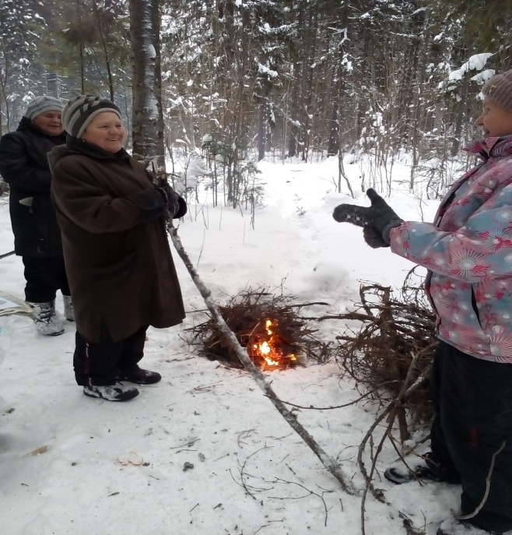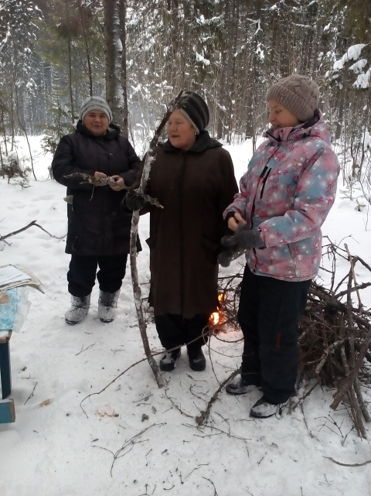

- 24 сентября 2020 г. в преддверии Дня пожилого человека, добра и уважения побывали в лесу с костром, испекли картошку. Погода выдалась теплой, солнечной. Все получили заряд положительных эмоций.

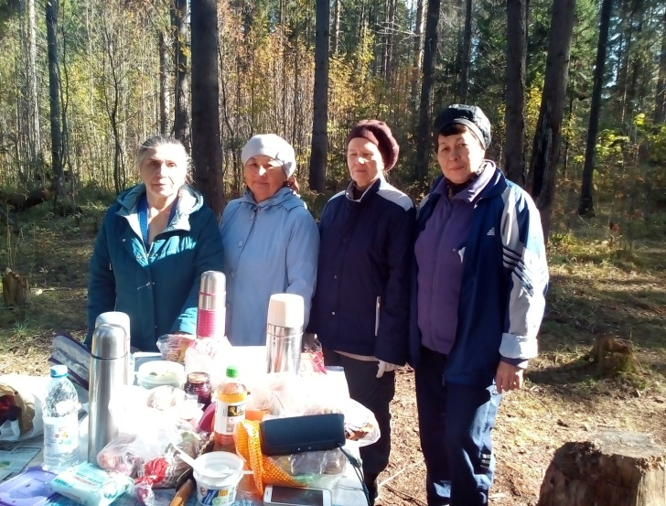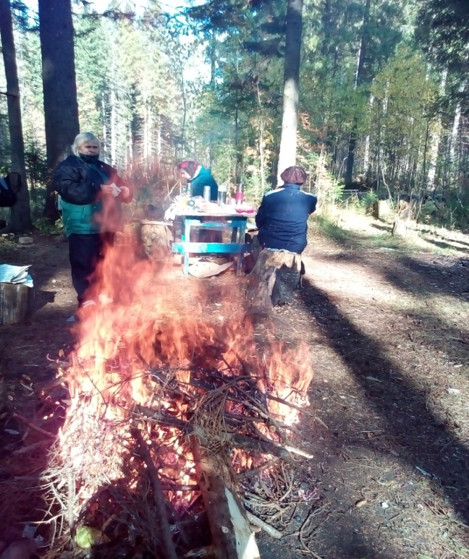

- 28 ноября 2020 г. Тюлюпо М.Н., Фукалова Н.В. приняли участие в мероприятии, проводимым Районным Советом ветеранов « 10000 шагов к жизни».
Из-за пандемии многие ветераны, в связи закрытием школ, детских садов, большую часть времени проводили с внуками, принимали участие в патриотическом и нравственном их воспитании. В честь 75-летия Победы Тюлюпо М.Н. с внуком приняли участие в творческом конкурсе: Открытка ветерану к 9 Мая «Спасибо Деду за Победу!», проводимым структурным подразделением « Детский сад» МБОУ « Карагайская СОШ № 2». Вручен диплом за 2 место.
03; 15 марта 2020 г. Тюлюпо. М.Н. приняла участие в заседании исторического клуба « Истоки», посвященного к 75- летию Победы ВОВ.
29 января 2020 г. Фукалова Н.В., Черноусова Л.И., Шаврина Е.Е. приняли участие в заседании литературной гостиной «Талант юмора и добра», посвященной 160-летию со дня рождения А.П.Чехова. Мероприятие проходило в Центральной районной библиотеке ( далее - ЦРБ).
26 февраля 2020 г. Тюлюпо М.Н. участвовала в познавательно-развлекательной программе для старшего поколения «Масленица ясная, самая прекрасная!», мероприятие проводили сотрудники ЦРБ.
04 марта 2020 г. Тюлюпо М.Н., Фукалова Н.В., Черноусова Л.И., Носкова О.И., Шаврина Е.Е. посетили юмористический концерт Натальи Коростелевой и Юрия Хвостова.
11 марта 2020 г. Тюлюпо М.Н., Фукалова Н.В. приняли участие в познавательно-развлекательной программе для старшего поколения « Улыбка фортуны или в чем сила женщины», мероприятие проводили сотрудники ЦРБ.

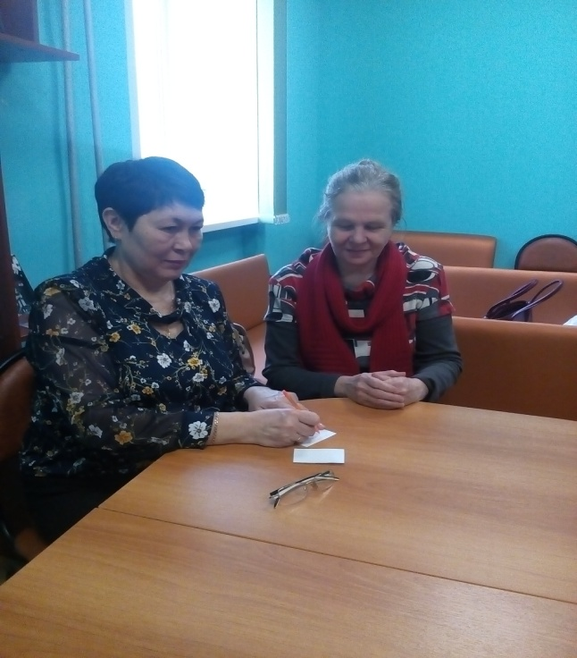

В июне 2020 г. Тюлюпо М.Н. приняла участие в онлайн - конкурсе « Хобби - своими руками», проводимым семейным клубом « Все на пять».
В августе 2020 г. Тюлюпо М.Н. приняла участие в онлайн-фотовыставке « Дары природы -2020», проводимой ЦРБ.
Широглазова Т.В. на постоянной основе участвует в ярмарке ручной работы, расположенной в здании коопунивермага. Для желающих проводит мастер-классы.

Весной, летом, осенью большая часть ветеранов трудились на дачных и приусадебных участках. Ветераны, проживающие в многоквартирных домах, принимают участие по содержанию придомовых территорий.
В летне-осенний период ветераны для собственных нужд заготавливают грибы, ягоды, травы для чая.

Совет ветеранов вручил памятный знак детям войны Бербузовой В.Г.в честь 75-летия Победы, поздравили, в ходе беседы были даны ответы на вопросы, которые интересовали Бербузову В.Г.
В течение года Совет ветеранов поздравил каждого ветерана с Днем рождения, с Новым Годом, с Международным женским Днем, с Днем пожилого человека через социальные сети, по телефону.

3. Благотворительность:
Фукалова Н.В. неоднократно в течение года сдавала вещи в церковную лавку г.Верещагино.
Тюлюпо М.Н. сдавала вещи в коопунивермаг, где располагается ярмарка ручной работы.

4. Перспективы:

Привлечь как можно больше пенсионеров к активному образу жизни, это участие в работе творческих клубов, в оздоровительных мероприятиях, в различных конкурсах. Все это даст заряд положительных эмоций и оптимистический настрой.

Председатель ветеранской организации
налоговой инспекции М.Н.Тюлюпо

